(人教版) 小学语文 二年级上册 期末测试题
姓名： 班级：
一、我会填(51分)
1．例：会(开会)(4分)：
信( 写信) 洼( 水洼) 吸(吸收) 晴(晴天)
言(自言自语) 挂(牵挂) 极(升极) 清( 清水)
2．例：模 (3分)[本题为多音字组词]
分 没 背
3．例：大一小(6分)
黑暗一( )反一( )虚假一( )贫一( )
骄傲使人( )，( )使人进步。
4．例：碧绿的(叶子)(6分)
机灵的( 小鸟) 雪白的(锦花 ) 快乐的( )
寒冷的( ) 平静的( ) 热烈的( )
5．例：摇摇摆摆(8分) ____________ ___________
例：一片片叶子 一棵裸______ 一面面______ 一把把______ 一盘盘______
例：跑来跑去 ____来____去 ____来____去
6．选词填空(6分)
关心、专心、小心
①小朋友们在教室里( )地听老师讲课。
②妈妈对我很( )。
③路滑，奶奶您走路要( )。
高兴、得意、喜欢
①我今天考试得了100分，心里真( )。
②狐狸吃到了乌鸦嘴里的肉( )极了。
③我( )看故事书。
7．例：晚上，我先写作业，再读书。(加标点!) (4分)
我要给小鸟____________________________________
这场雪下得____________________________________
8．填写诗句(8分)
(1)儿童相见不相识，________________________。
(2) _______潭水深_________．________汪伦_________
(3)远上寒山石径斜，________________________。
(4)停车______________，霜叶__________________。
9．例：湖水像一面镜子。(6分)
红红的高粱像____________________________。
满山的枫叶像____________________________。
________________像______________________。
三、我会连(6分)
羡慕 xin mu 控制 gun gi
咳嗽 xīn shǎng 必须 kng zh
欣赏 ke sou 灌溉 b xū
四、我会查(6分)
要查的字 | 部首 | 去掉部首还有几画 | 音序 | 音节
礼
猫
农
五、我会读(12分)
雪花
小雪花亮晶晶，它像飞舞的白蝴蝶，它像飘落的梨花瓣儿。它是冬天的使者，给孩子带来冬天的欢乐。
1．这段话有( )句话。(2分)
2．雪花像( )，像( )。(4分)
3．你认为雪花还像什么?写一句话。(2分)
_____________________________________________________________________________________________
4．雪花是冬天的( )，能给孩子惜来欢乐。同学们想一想．雪花会给你们带求什么欢乐?写下来。(4分)
_____________________________________________________________________________________________
六、我会写(10分)
看图写几句话。[图意为两小朋友植树，一小朋友正倒水]
____________________________________________________________________________________________________________________________________________________________________________________________________________________________________________________
_____________________________________________________________
_____________________________________________________________

二年级语文综合练习题
姓名 成绩
一、读拼音，写汉字。（16分）
zhuànɡ lì qí zhì mín zú nào zhōnɡ

yōnɡ bào piào liɑnɡ zāi hài wēn nuǎn

二、选择正确的读音填在（ ）里。（4分）
jiāo jiào hǎo hào
老师在教（ ）室里教（ ）书。
他的爱好（ ）就是看书。他是大家公认的好（ ）学生。
三、组词（12分）
作（ ） 安（ ） 娃（ ）
昨（ ） 客（ ） 洼（ ）
观（ ） 礼（ ） 川（ ）
现（ ） 扎（ ） 州（ ）
四、在（ ）里填上恰当的字词。（12分）
（ ）胜（ ）迹 （ ）（ ）无主 （ ）（ ）送炭
景（ ）宜（ ） （ ）言（ ）语 迫（ ）（ ）待
一片（ ） （ ）地说
一串串（ ） （ ）地点头
一把把（ ） （ ）地握手
五、选择标点符号填在（ ）里。（5分）
， 。 ？ ！
1、老师在批改作业（ ）
2、东东今天没有来（ ）难道生病了（ ）
3、妈妈真伟大（ ）
4、作业做完了吗（ ）
六、用部首查字法查下面的字。（8分）
要查的字 | 部 首 | 除去部首还  有几画 | 读 音 | 组 词
际
庆
穿
围

七、将诗歌补充完整。（11分）
山 行
 |  | 寒 |  |  | 径 | 斜 | ，
 |  |  |  |  |  |  | 。
停 |  |  |  |  |  |  | ，
霜 |  |  |  |  |  |  | 。

八、仿照例句写句子。（6分）
例：气球上画着一张可爱的小脸。
可爱的： 。
例：湖水像一面镜子。
像 。
例：我把教室打扫得干干净净。
教室被我打扫得干干净净。
他把门关上了。
被 。
九、仿照例子写出反义词。（6分）
例：(安全)（危险）
（ ）（ ） （ ）（ ） （ ） （ ）
十、读下面一段话，做习题。（6分）
从前，有个人种了一棵葫芦。细长的葫芦藤上长满了绿叶，开出了几朵雪白的小花。花谢以后，藤上挂了几个小葫芦。多么可爱的小葫芦哇！那个人每天都要去看几次。
1、这段话有（ ）句。
2、填入恰当的词语。
（ ）的葫芦藤 （ ）的小花 （ ）的小葫芦
3、第（ ）句写了葫芦藤和葫芦花的样子，第（ ）句写了那个人关心小葫芦。
十一、你最想写什么呢？请用日记的形式写下来吧。不会写的字可以用拼音代替。（12分）
 |  |  | 月 |  | 日 |  |  | 星 | 期 |  |  | 天 | 气
二年级语文综合练习题（B）

- 读拼音写汉字，我最拿手。（20分）
biǎo shì yǎn jīng piāo yáng zhù fú chōng shài

wēn nuǎn dào yǐng zhǐ chuán zāi hài zhòng zhí

二、我能分清下面的字，并会组词语。（8分）
食（ ） 体（ ） 观（ ） 值（ ）

良（ ） 休（ ） 现（ ） 直（ ）
三、我最喜欢玩接龙游戏了，咱们来比一比，好吗？（4分）
仔细—（ ）—（ ）—（ ）—（ ）
欢庆—（ ）—（ ）—（ ）—（ ）
四、请你帮生字星星加偏旁，组新字，再组词。（6分）

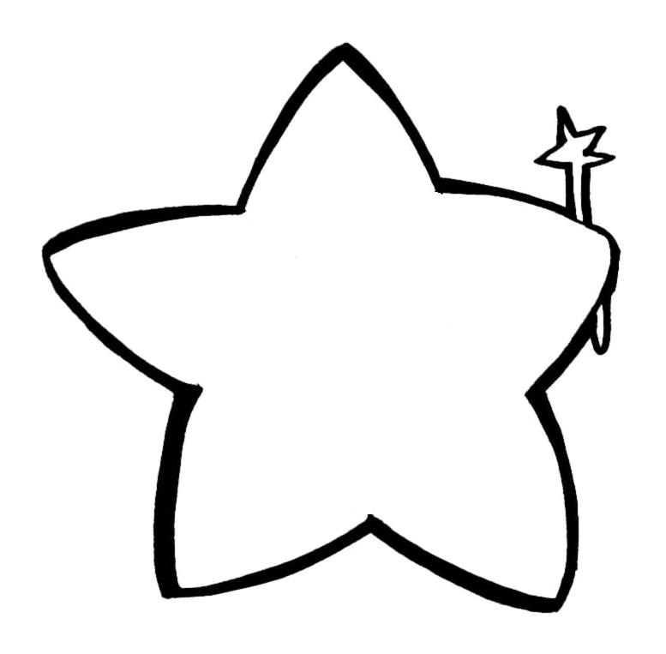
（ ） （ ）
分 包
（ ） （ ）

五、我会做。（共8分）
1、我会对对子。（4分）
好 —（ ） 冷 —（ ） 生 —（ ） 贫 —（ ）
2、我能从下面词语中找到两对意思相反或相近的词，再写在（ ）里。（4分）
高兴 连忙 生气 马上 开心
反义词：（ ）—（ ） 近义词 ：（ ）—（ ）

六、我会填。（共17分）

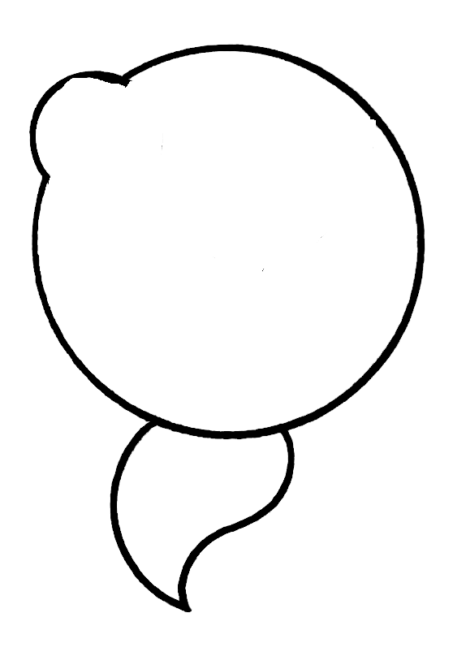
1、我积累了许多四字词语：（8分）
各（ ）各（ ） 自（ ）自（ ） 无（ ）无（ ）
（ ）流不（ ） 引人（ ）（ ） （ ）（ ）技术
除此以外，我还能写两个： 、
2、我能把下面的词语补充完整：（9分）
一盘（ ） 一角（ ） 一只只（ ） 一把把（ ）
（ ）的裙子 快乐的（ ） 飞快地（ ） 仔细地（ ）
七、我会帮下面的句子加标点，使它们变得更美。（2分）
1．五光十色的礼花真美啊
2．这到底是怎么回事
八、我能写句子。（8分）
1、我能用句子中带点的词写个好句子。（4分）

①气球上画着一张可爱的小脸。

②小青蛙高兴地叫了起来。

2、我能把下面的词语连成句子。（4分）
葡萄 小猴子 了 被 甜甜的 吃

种好 小树 了 认真地 把 他

九、我填古诗，我能行。（9分，每空0.5分）
回乡偶书
 |  | 离 |  |  |  |  | ，
 |  |  | 改 | 鬓 | 毛 | 衰 | 。
儿 | 童 |  |  |  |  |  | ，
笑 | 问 |  |  |  |  | 来 | 。

十、我会阅读。（共8分）
公鸡和鸭子比本领
公鸡和鸭子比谁的本领大，它们比赛（sài）跑步。公鸡连飞带跑，把鸭子落(lā)下了一大段路。鸭子一摇一摆，怎么也赶不上。公鸡得意地对鸭子说：“你可相信我的本领大了吧！
它们又比游泳。鸭子游得又快又稳。公鸡浑身是水，差点淹死。鸭子也得意地对公鸡说：“到底谁的本领大？

1、我知道这篇短文有（ ）个自然段，写了 和 比本领的事。(3分)
2、我还知道它们比了 次。第一次比 ， 赢了；第二次比 ， 赢了。（5分）
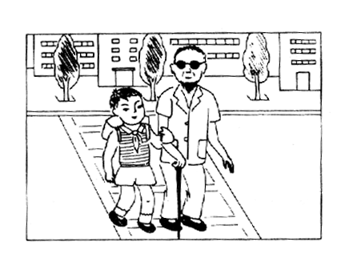
十一、我能认真看图，发挥想象，写几句话（8分）
写话前，老师给同学们一个提示：写清楚时间、地点，谁、干什么事，还可以想象一下他们会说些什么，等等。

二年级上册期末测试题
姓名： 班级：
- 我会拚，我能写（15分）
kē jì lì shī yǔ zhàu yǎn jīng bǎo hù

cāo chǎng wēn nuǎn zhù fǔ róng yì gào sù

yì huā dú fang bú shì chūn

，
bǎi huā qí fang chūn mǎn yuán

。
- 我会填（51分）
- 例：会（开会）（4分）
信（ ） 洼（ ） 吸（ ）晴（ ）
言（ ） 挂（ ） 极（ ） 清（ ）
- 例（3分）
mó(模糊) fēn（ ） méi（ ） bèi（ ）
模 分 没 背
mú（模样） fèn（ ） mó（ ） bēi（ ）

- 例：大——（小）（6分）
黑暗——（ ） 反——（ ） 虚假——（ ） 贫——（ ）
骄傲使人（ ），（ ）使人进步。
- 例：碧绿的（叶子）（8分）
机灵的（ ） 雪白的（ ） 快乐的（ ） 寒冷的（ ） 平静的（ ） 热烈的（ ）
- （8分）例：摇摇摆摆 _____________ _______________
例：一片片叶子 一棵棵_________ 一面面_________ 一把把_________ 一盘盘________
例：跑来跑去 _____来______去 ______来______去
6.选词填空（6分）
关心 专心 小心
小朋友们在教室里（ ）地听老师讲课。
妈妈对我很（ ）。
路滑，奶奶您走路要（ ）。
高兴 得意 喜欢
我今天考试得了100分，心里真（ ）。
狐狸吃到了乌鸦嘴里的肉（ ）极了。
我（ ）看故事书。
7.例：晚上，我先写作业，再读书。（不要忘记加标点！）（4分）
我要给小鸟_____________________________
这场雪下得______________________________________________
8.填写诗句（8分）
  - 儿童相见不相识，____________________________。
  - __________潭水深_______,______汪伦___________。
  - 远上寒山石径斜，____________________________。
  - 停车___________________，霜叶_______________。
9．例：湖水像一面镜子。（6分）
红红的高粱像__________________。
满山的枫叶像__________________。
___________像_________________。
- 我会写（6分）
要查的字 | 部首 | 去掉部首还有几画
礼
猫
农

- 我会连（6分）
ké sòu 羡慕
guàn gài 咳嗽
kòng zhì 灌溉
bì xū 控制
xin shǎng 必须
xiàn mù 欣赏
- 我会读（12分）
小雪花亮晶晶，它像飞舞的白蝴蝶，它像飘落的花瓣儿。它是冬天的使者，给孩子带来冬天的欢乐。
1．这段话有（ ）句话。（2分）
2．雪花像（ ），像（ ）。（4分）
3．你认为雪花还像什么？写一句话。（2分）
4．雪花是冬天的（ ），能给孩子带来欢乐。同学们想一想，雪花会给你们带来什么欢乐？写下来。（4分）
________________________________________________________________________________________
六、看图写几句话。
________________________________________________________________________________________________________________________________________________________________________________________________________________________________________________________________________
二年级语文期末
姓名： 班级：
一、认真阅读每组拼音，相信你一定能写出词语来。（10分）
hú li yǔ zhòu xiū xi zǐ xì kē jì

ɡào sù bì xū zhù fú bǎo hù yǎn jing

二、请你用“√”标出正确的读音。（6分）
音乐（yuè lè） 望着 (zháo zhe) 长长的（zhǎnɡ chánɡ）
聪明（mínɡ mín） 活泼（bō pō） 伸手 （shēn shēnɡ）
三、词语接龙。（6分）
父亲→亲人→人生→（ ）→（ ）
看见→（ ）→（ ）→（ ）→（ ）
四、写出下列词语的反义词。（6分）
美（ ） 贫（ ） 危险（ ）
苦（ ） 哭（ ） 寒冷（ ）
五、选词填空。（8分）
1、到处 处处
（１）乌鸦口渴了，（ ）找水喝。
（２）他（ ）为别人着想。
2、练习 学习
（1） 我每天都（ ） 跳远。
（2） 小朋友们正在认真的（ ）新课文。
六、照样子写词语。(12分)
例：摇摇摆摆 ____________ ___________
例：一片片叶子 一棵棵______ 一把把______
例：跑来跑去 ____来____去 ____来____去
七、在括号里填上适当的字词。（8分）
（ 画 ）太阳 一（ ）马 （ ）的小鸟
（ ）虫子 一 （ ）桥 （ ）的孩子
（ ）二胡 一 （ ）椅子 （ ）的心情
八、句子。（15分）
（一）照样子写句子。（6分）
例：天上有一个月亮。（弯弯的）
天上有一个弯弯的月亮。
1、地里长着蔬菜。 （各种各样的）
____________________________________________________
2、小明走进公园。 （兴致勃勃地）
____________________________________________________
（二）把句子补充完整,并在括号里加上标点符号。（9分）
1、_______真_________啊( )我多么想____________________( )
2、__________像______________________________________( )
3、___________________为什么_________________________( )
九、想一想、背一背，把古诗填写完整。（8分）
山行
远上寒（ ）（ ）径斜，
白云（ ）（ ）有人家。
停车（ ）（ ）枫林晚，
霜（ ）红（ ）二月花。
十、请按时间顺序排列句子，把序号写在（ ）里。（4分）
（ ）下午，我在学校里唱歌、画画、做游戏。
小朋友，胜利就在眼前，加油啊！
（ ）早上，我吃过早饭上学。
（ ）学校里一天的学习生活真让人高兴！
（ ）到了学校，老师教我们写字、数数、学文化。
十一、读一读、想一想、做一做。 （5分）
公鸡和兔子、鸭子是邻居。
上午，兔子向公鸡借个盆，公鸡说：“我自己要用，不借。”下午，鸭子请公鸡帮忙挑水，公鸡说：“我要休息，不去。”
傍晚，突然刮起了大风，下起了大雨。公鸡的屋顶被大风吹掉了，它急得又叫又跳。兔子、鸭子听见了公鸡的叫声，都放下了手里的活儿，跑来帮公鸡抢修屋顶。
风停了，雨住了，屋顶修好了。
公鸡看看修好的屋顶，再看看满身泥浆的兔子、鸭子，公鸡脸红了。
要求：先读懂短文，再完成以下填空。
1、这个故事有（ ）自然段。（1分）
2、划出兔子、鸭子帮助公鸡修屋顶的句子。 （2分）
3、公鸡脸红了，是因为：（在正确答案后面打“√”） （2分）
(1)公鸡很生气。 （ ）
(2)公鸡很着急。 （ ）
(3)公鸡难为情了。 （ ）
十二、仔细观察图画，看图上画的是什么地方？主要人物是谁？看人物动作和表情，想一想，他们会说些什么？做些什么？想好后用几句连贯的话，把事情写下来，不会的字可用拼音代替。（12分）
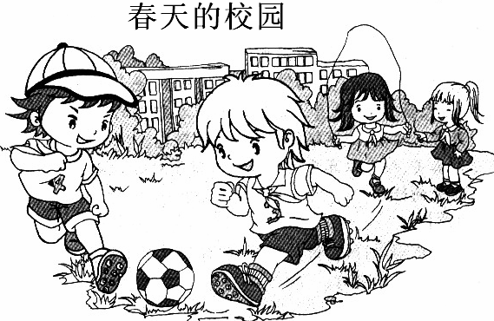

2006---2007年度二年级上学期语文期末试卷
姓名： 班级：
一、看拼音写词语，相信一定能写得非常好看。（l0分）
yōu měi zǐ xì tán qín yōnɡ bào yǔ zhòu

xìnɡ fú wēn nuǎn yǎn jīnɡ qí zhì lún chuán

二、给带点的字选择正确的读音画 “ ”。（4分）
首都（dōu dū ） 养分（fèn fēn ）
转动（zhuàn zhuǎn ） 漂流（piāo piào）
三、我会填。（21分）
1、组词： 棋（ ） 蛙（ ） 颗（ ） 洋（ ）
旗（ ） 洼（ ） 棵（ ） 扬（ ）
秋高（ ）爽 五（ ）丰登 水到（ ）成 雪（ ）送炭
四面（ ）方 一棵棵（ ） 一块块（ ） 一条（ ）
2、填反义词：美----（ ） 快----（ ）危险----（ ）
3、词语接龙：父亲---亲人---（ ）---（ ）
四、填上部首组成新字，看谁写的多。（至少写两个）（4分）
木 包
五、加标点。（2分）
- 爷爷买的枣儿真甜啊（ ）
- 李华今天怎么没来上课（ ）
六、我会查字典。（3分）
“阔”字要查（ ）部首，除去部首还有（ ）画，读音是（ ）
七、选词填空。（2分）
漂浮 飘扬
1、云在空中（ ），碰到冷风就变成水珠落下来。
2、、彩旗迎风（ ），广场显得更加美丽。
八、谁和谁可以做朋友呢？连一连吧！（11分）
燃烧的 人们 练 二胡
勤劳的 果子 拉 雪毯
盛开的 火把 披着 书法
酸酸的 鲜花 铺着 银装
《回乡偶书》 桃花潭水深千尺 正是橙黄橘绿时
《赠汪伦》 一年好景君须记 笑问客从何处来
《赠刘景文》 儿童相见不相识 不及汪伦送我情
十、聪明的你一定能按要求做出下列各题。（15分）
l、写出本学期内学过的你认为最美的词。（至少写两个）（2分）

2、你能写出本学期学过的一句谚语吗？（2分）
。
3、写出这学期你学过的一个童话故事题目《 》。（1分）
4、写出下面课文中你喜欢的句子。（6分）
《假如》 。
《清澈的湖水》 。
《欢庆》 。
- 一说，哪些动物对人类有益，怎么有益，我们怎样保护它们？（2分）

。
新林二小
- 语文课上，你表演过什么角色？（2分）
。
十一、照样子写句子。（8分）
1、湖水像一面镜子。 像 。
2、太阳会把浅水洼里的水蒸干。 浅水洼里的水被太阳蒸干。
他把小鱼放进大海里。 被 。
- 我要给窗前的小树画一个红红的太阳。
我要给 。
- 气球上画着一张可爱的小脸。
可爱的： 。
阅读与写作
十二、读下面的短文，按要求填空（4分）
细长的葫芦藤上长满了绿叶，开出了几朵雪白的小花。花谢以后，藤上
挂了几个可爱的小葫芦。多么可爱的小葫芦哇！那个人每天都要去看几次。
（1）写葫芦藤样子的词是（ ）
（2）写小花颜色的词是（ ）
（3）写种葫芦的人特别喜欢小葫芦的词是（ ）
（4）写叶子多的词是（ ）
十三、看图写话。（16分）
图上画的是什么季节？在什么地方？谁在干什么？

